國中 自然與生活科技科 考試卷 ___年 ___班 座號：___ 姓名：__________
一、選擇：(每題2.5分，共100分)
- （ ）鹽酸、黃銅、水銀、蔗糖、汽油、乾冰、碳酸鈣、乙醇、不鏽鋼、白醋、空氣、礦泉水、食鹽，以上屬於純物質者共有幾項？ (A)5項 (B)6項 (C)7項 (D)8項。
- （ ）下列哪一種變化，能以簡單的物理方法使它恢復原狀？ (A)牛奶變酸 (B)木材燃燒 (C)冰熔化成水 (D)火藥爆炸。
- （ ）已知蠟燭燃燒的過程如下，則何者應為化學反應？甲.固態蠟→液態蠟；乙.液態蠟→氣態蠟；丙.氣態蠟→燃燒產生二氧化碳與水蒸氣。 (A)甲 (B)乙 (C)丙 (D)甲乙丙三者均為化學反應。
- （ ）物理變化和化學變化最主要的差別為何？ (A)有無發生溫度變化 (B)有無發生狀態改變 (C)有無產生體積增減 (D)有無產生新的物質。
- （ ）下列哪一過程是在檢驗物體所具有的物理性質？ (A)在空氣中的燃燒情形 (B)對抗酸液的腐蝕情形 (C)置於戶外觀察生鏽情形 (D)撞擊之後的凹陷程度。
- （ ）由沸點判斷，下列四種液體何者為純物質？ (A)甲(沸點60～82℃) (B)乙(沸點120～135℃) (C)丙(沸點78℃) (D)丁(沸點92～98℃)。
- （ ）物質有許多的特性，經過化學變化後表現出來的特性，屬於物質的化學性質，試問下列哪一項是汽油的化學性質？ (A)特殊的氣味 (B)對保麗龍的腐蝕性 (C)揮發性 (D)不固定的熔點。
- （ ）下列有關物質三態的敘述，何者錯誤？ (A)水可以同時以三態存在 (B)氣態物質的體積及形狀都會隨容器改變而改變 (C)水是液態，體積不固定，但形狀會隨容器而改變 (D)固態物質的體積及形狀不會隨容器改變而改變。
- （ ）下列哪一組物質之間的轉變屬於化學變化？ (A)水→冰塊 (B)乾冰→二氧化碳氣體 (C)鐵→鐵鏽 (D)蠟油→蠟蒸氣。
- （ ）對於物質的敘述，下列何者正確？ (A)物質具有質量，但不占空間 (B)物質占有空間，但不具質量 (C)物質不占空間，也不具質量 (D)物質占有空間且具有質量。
- （ ）冰塊為固體，密度比水低，故可輕易的將冰塊與水分離，試問這是利用冰塊與水的哪一類性質不同？ (A)物理性質 (B)化學性質 (C)磁性性質 (D)放射性質。
- （ ）物質發生物理變化的時候，下列哪一項不可能改變？ (A)溫度 (B)組成成分 (C)物質狀態 (D)體積。
- （ ）小軒喜歡到便利商店買冰棒及爆米花回家邊看電視邊吃，冰棒熔化後，糖水流到手上，他覺得可惜而用舌頭舔糖水，想著吃進肚子才能消化成養分，所以不可以浪費，關於這段敘述下列何者錯誤？ (A)冰棒熔化是物理變化 (B)製作爆米花的過程是化學變化 (C)冰棒在肚子裡消化是物理變化 (D)爆米花在肚子裡消化是化學變化。
- （ ）下列哪一項敘述是描述物質的化學變化？ (A)鞭炮爆炸放出火光 (B)冰塊熔化成水 (C)轎車的輪胎爆胎 (D)擠壓氣球時體積會改變。
- （ ）小偉在實驗室取得下列四種液體，測其化學性質，發現均可用火點燃；測其物理性質，所得沸點如括號內的溫度所示。請問哪些是純物質？
甲.乙醚(34.6℃)；乙.丙酮(56.1℃)；丙.乙醇(78.5℃)；丁.煤油(175～300℃) (A)甲乙丁 (B)乙丙丁 (C)甲丁 (D)甲乙丙。
- （ ）加熱食鹽水濾液可得食鹽晶體，請問這是利用下列何種特性？ (A)食鹽之沸點比水高 (B)食鹽的沸點比水低 (C)食鹽會溶解在水中 (D)食鹽不會溶解在水中。
- （ ）為何我們必須用濾紙來分離食鹽水與沙粒？ (A)因濾紙具有磁性可先將砂粒吸住 (B)因沙粒的顆粒大於濾紙的孔隙 (C)因沙粒的附著力較食鹽水佳 (D)因沙粒的溶解度比食鹽大。
- （ ）純物質與混合物主要的區分原則為下列何者？ (A)純物質為無色或白色，混合物的顏色則不一定 (B)純物質的水溶液為澄清透明，混合物的水溶液則呈混濁狀 (C)純物質組織均勻，混合物則不均勻 (D)純物質有一定的特性，混合物無固定特性，且性質隨成分比例而異。
- （ ）要將濾紙放入漏斗中時，需先進行如圖之步驟，其主要目的為何？
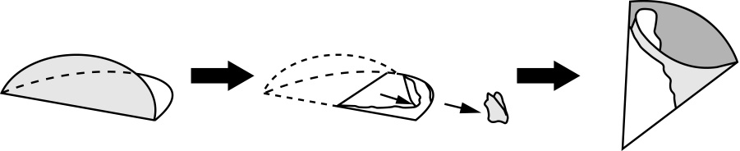
(A)可讓濾紙和漏斗較緊密接合 (B)較美觀 (C)減緩過濾速度 (D)改變濾紙孔隙大小。
- （ ）順興不小心將水倒在食鹽中，試問他可以用什麼方法將食鹽和水分離？ (A)溶解過濾法 (B)排水法 (C)蒸發結晶法 (D)棋盤方格法。
- （ ）小朱做實驗時，不小心把食鹽和沙粒混在一起，請問什麼方法最適合用來分離食鹽和沙粒？ (A)細心挑出 (B)溶解、過濾、結晶 (C)將食鹽與沙粒磨碎 (D)讓沙粒結晶後析出。
- （ ）有關食鹽與木炭粉分離的過程中，下列哪一個流程是正確的？ (A)過濾→蒸發結晶→溶解 (B)蒸發結晶→溶解→過濾 (C)溶解→過濾→蒸發結晶 (D)溶解→蒸發結晶→過濾。
- （ ）小軒喜歡到便利商店買冰棒及爆米花回家邊看電視邊吃，冰棒熔化後，糖水流到手上，他覺得可惜而用舌頭舔糖水，想著吃進肚子才能消化成養分，所以不可以浪費，關於這段敘述下列何者錯誤？ (A)冰棒熔化是物理變化 (B)製作爆米花的過程是化學變化 (C)冰棒在肚子裡消化是物理變化 (D)爆米花在肚子裡消化是化學變化。
- （ ）在分離食鹽與木炭粉的實驗中，過濾時濾紙和漏斗的位置關係，以下列哪一種較為適宜？
(A)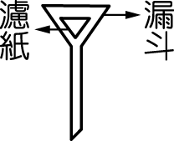 (B) (C) (D)以上皆可。
- （ ）日前新聞報導說：「有一輛高速行駛的車輛因爆胎造成翻車而爆炸」。此爆胎與爆炸各屬於何種變化？ (A)兩者皆為物理變化 (B)兩者皆為化學變化 (C)前者屬於化學變化，後者屬於物理變化 (D)前者屬於物理變化，後者屬於化學變化。
- （ ）工業發展以後，許多地區消耗了過多天然淡水資源，科學家開發出一種淡化海水的構造，如附圖所示，試問此構造可淡化海水是因水與鹽類的何種性質不同？
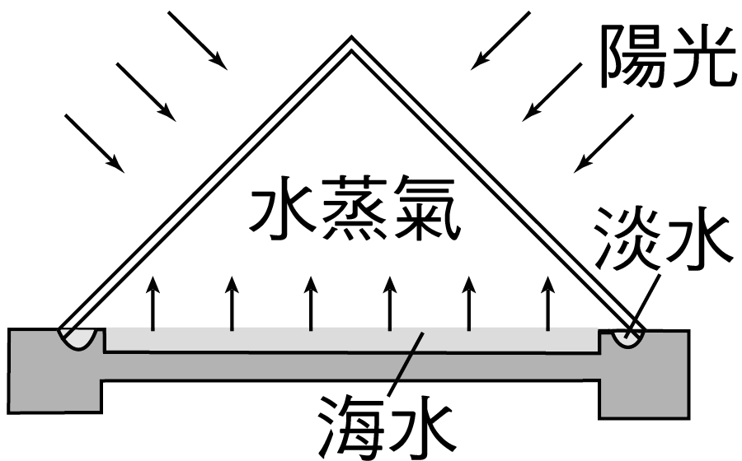
(A)沸點 (B)熔點 (C)密度 (D)溶解度。
- （ ）物質發生物理變化的時候，下列哪一項一定不會改變？ (A)溫度 (B)質量 (C)物質狀態 (D)體積。
- （ ）下列物質的特性中，哪一個不屬於物理性質？ (A)顏色 (B)熔點、沸點 (C)可燃性 (D)可溶性。
- （ ）煌仁生日時同學為他慶生，點了蠟燭後觀察到下列的現象：固態的蠟熔化成液態後，液體隨燭芯上升，受熱後再汽化，最後燃燒產生光、熱及二氧化碳、水，由此可得知整個過程應為什麼變化？ (A)物理變化 (B)化學變化 (C)先物理變化再化學變化 (D)先化學變化再物理變化。
- （ ）迷糊的博士在實驗桌上打翻了一瓶粉末，他不記得這瓶粉末的內容物為何，只記得他曾經買過砂糖及食鹽，並加工磨成直徑相同的顆粒，試問下列哪一種操作結果可判斷此粉末為純物質或混合物？ (A)將0.5g粉末溶在100g水中並充分攪拌，觀察溶液中是否有沉澱物 (B)以磁鐵靠近粉末，觀察是否有粉末被吸附 (C)觀察粉末顆粒的大小是否一致 (D)加熱粉末，觀察熔點的溫度是否固定。
- （ ）鐵釘生鏽、方糖溶於水、食物腐敗、光合作用、汽油燃燒、開水沸騰、食物消化、酒精蒸發、冰塊熔化、火藥爆炸、粉筆折斷。以上屬於化學變化者有多少種？ (A)5種 (B)6種 (C)7種 (D)8種
- （ ）有關物質分離方法及所運用的性質，何者錯誤？ (A)分離食鹽水與木炭粉可用過濾法，這是利用顆粒大小不同的性質 (B)分離食鹽水中的食鹽和水可用過濾法，這是利用溶解度不同的性質 (C)加熱糖水使糖與水分離所用的結晶法，是利用物質沸點高低不同的性質 (D)分離沙粒與鐵粉，使用磁鐵吸出鐵粉，是利用鐵粉可被磁鐵吸引的性質。
- （ ）將色彩鮮豔的衣物泡在水中時，常有褪色現象，或曝晒在太陽光底下太久也會因變質而變色的情形發生，試問下列敘述何者正確？ (A)衣物泡在水中色素被水溶解，所以為物理變化 (B)日晒時色素被蒸發，所以為物理變化 (C)無論水洗或日晒，只要衣物褪色就是物理變化 (D)衣物褪色都是先化學變化之後，再物理變化。
- （ ）以博測試下列三種溶液的沸點，其結果如附表，則表中的「？」可能為下列何者？
(A)93℃～98℃ (B)100℃～103℃ (C)103℃～108℃ (D)112℃～115℃。
- （ ）冬天說話時口中會冒出白煙的原因與下列何者相同？ (A)鞭炮爆炸時冒出的白煙 (B)抽煙時吐出的白煙 (C)燃燒稻草產生的白煙 (D)水燒開時茶壺口冒出的白煙。
- （ ）在食鹽與木炭粉分離的實驗中，無法獲得哪一項科學概念或方法？ (A)了解利用物質對水溶解度的不同，可分離物質 (B)學習溶解過濾的方法 (C)了解利用物質沸點的不同，可分離物質 (D)了解木炭粉與食鹽的熔點不同。
- （ ）有關物質三態的敘述，下列何者錯誤？ (A)固體、液體的體積不隨容器而變 (B)液體的形狀可隨容器而改變 (C)氣體不具有可壓縮性 (D)三態變化的原因之一來自於溫度的變化。
- （ ）若要檢測糖是否為純物質，可以利用下列哪一種方法檢測？ (A)將糖放在酒精燈上燃燒 (B)觀察糖的顏色 (C)測量糖的熔點與沸點 (D)品嘗糖的甜度。
- （ ）將液態空氣緩慢蒸發，會發現氮氣比氧氣先蒸發出來。欲探討其原因，甲認為：氮氣的含量比氧氣多；乙認為：氧氣的沸點比氮氣高；丙認為：該液態空氣不可能是純物質，一定是混合物。關於以上三種說法，哪些較為合理？ (A)甲、乙 (B)甲、丙 (C)乙、丙 (D)甲、乙、丙。
- （ ）一支蠟燭點燃過程依序是：甲.點燃火柴棒；乙.燭芯燃燒；丙.固態的蠟熔化成蠟油；丁.蠟油汽化；戊.氣態的蠟與氧反應，發出光和熱。試問上述過程中屬於化學變化者有哪些？ (A)甲丁戊 (B)甲乙戊 (C)丙丁 (D)乙戊。

